**Инновации**

**МКУ «Слободская городская библиотека им.А.Грина» 2017 г.**

**Проект «Книжкина больница»**

Для того, что бы привить в дошкольном возрасте любовь к литературному наследию своего народа, умению слушать и понимать прочитанное, необходимо помочь ребёнку полюбить книгу и относиться к ней бережно. В Центре чтения детей и подростков сотрудники не только учат детей слушать литературные произведения, рассматривать иллюстрации к ним, но и «лечить» книги.

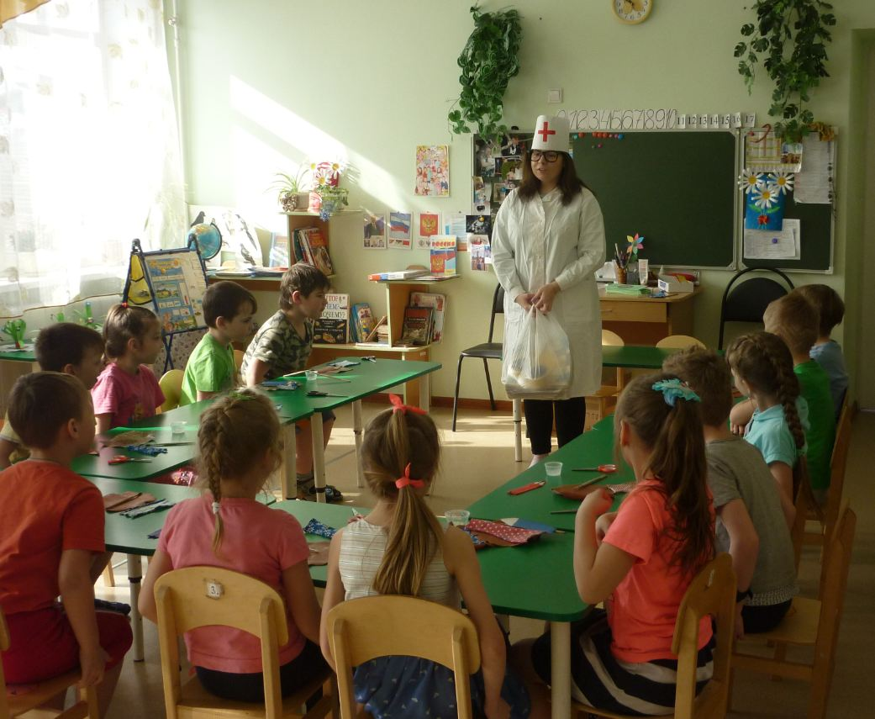В марте 2017 г. библиотекарями Центра чтения был разработан проект «Книжкина больница» для детей дошкольного возраста, который очень своевременен и актуален. Цель проекта: формирование у дошкольников бережного отношения к книге. В проекте уже приняли участие дети подготовительной группы ДОУ «Алёнушка» (23 дошкольника), проявив доброту, отзывчивость и талант. На 1 этапе реализации проекта дети побывали в Центре чтения детей и подростков на театрализованной экскурсии «Неграмотная Баба-Яга». Далее с детьми была проведена игра-беседа «Из чего состоит книга» (переплёт, обложка, титульный лист, оглавление, иллюстрация и др.). Второй – основной этап реализации проекта включал в себя совместную деятельность с детьми. На данном этапе дошкольники под руководством библиотекаря изготовили книжные закладки «Закладки для порядка», в игровой ситуации встретились с доктором Айболитом, который провел с детьми физкультминутку и рассказал о «заболевших» книгах, которым требуется помощь. Ребята охотно согласились помочь доктору Айболиту и сыграли с ним в дидактическую игру «Лечим книги». Для книжек была открыта «Книжкина больница» в подготовительной группе детского сада «Алёнушка», где каждый ребёнок на время стал «книжкиным доктором». «Книжкина больница» для ребят – это и игра, и труд, и новые знания; а ремонт книг интереснейшее дело! Дети отобрали и отсортировали книги, нуждающиеся в помощи (в «лечении»). Используя ножницы, клей и другие необходимые материалы, мальчишки и девчонки бережно и с огромным желанием залечили своих проводников в яркий волшебный мир, полный чудес, приключений и незабываемых впечатлений. Поработав настоящими «книжкиными докторами», ребята самостоятельно пришли к выводу: книги надо беречь! На заключительном этапе проекта прошло награждение детей, каждому ребёнку доктор Айболит вручил сертификат «Книжкин доктор». «Вылеченные» книги разместили в Центре чтения детей и подростков на выставке «Живи, книга!»

**Сотрудничество с клубом исторической реконструкции «Ладомир»**

Каждый четверг на базе Центра чтения клуб исторической реконструкции «Ладомир» проводит с детьми мероприятия различной тематики, где дети учатся изготовлять доспехи воинов Древней Руси: одежду (кольчугу), плести из бересты, овладевают резьбой по дереву, а также в игровой форме изучают обряды, развлечения наших предков. Также дети проходят азы военно-строевой подготовки, ходят в краеведческие походы по историческим местам Слободского района. За 2017 год было организовано 3 похода по историческим местам, прошли следующие мероприятия, направленные на знание истории наших предков:

- «Туристёнок»: оздоровительный зимний поход. Цель: развитие физических качеств и укрепление здоровья детей;

- «А предки наши жили так…»: исторический поход;

- «Когда огонь враг!»: познавательный поход;

- «Экология похода в лес»: турнир умников;

- «Гордимся земляком с «Варяга»: урок истории, посвященный С. И. Катаеву;

- «От гусара до спецназа»: строевой смотр, посвященный истории русского мундир;

- «Комендор крейсера «Варяг» (открытие мемориала С. И. Катаеву);

- «Забавы молодецкие»: игровая программа.

Открыт набор в юную дружину защитников земли русской «Гридни». Девиз: «За Родину, Добро и Справедливость!»

**Акции**

В ноябре на детском абонементе Центра патриотического воспитания им.Г.Булатова проходила акция **«Нежные слова для мамы»,** приуроченная ко Дню матери. Приглашение для участия в акции было размещено на входе в библиотеку, в группе Центра ВКонтакте. Суть акции заключалась в следующем: на белом плакате, прикреплённом на стеллаже, надпись: «Мамочка, ты самая…», а рядом на журнальном столике – яркие сердечки и маркер. Каждый желающий мог на сердечке написать слово, характеризующее свою маму, запомнить его, а в день праздника сказать его маме. Акция так понравилась, что на плакате к её завершению было приклеено несколько десятков сердечек. Заметку об этой акции опубликовала районная газета «Слободские куранты».

Оригинальная **«ёлочка новогодних пожеланий»** была оформлена в предновогодние дни на детском абонементе. Читателям предлагалось выбрать разноцветный бумажный шарик, написать своё пожелание друзьям и близким и прикрепить шар к ёлке. В этой акции с удовольствием принимали участие не только дети, но и взрослые, некоторые приводили своих друзей.

**«Библиосумерки*»***

21 апреля 2017 г. библиотекари и жители участвовали в общероссийской социально-культурной акции «Библионочь» на трех площадках, в трех отделах. Акция началась в 17.00 и продолжалась до 20 часов, собрав на свои мероприятия 200 жителей города.

* 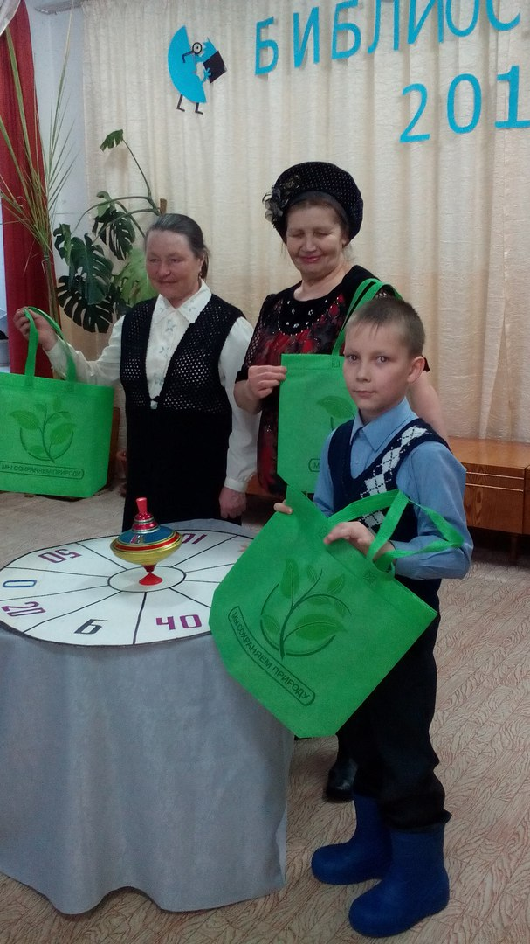***Центр патриотического воспитания им.Г.Булатова***

В 17 часов читальный зал заполнили участники акции – зрители **экологической сказки «Колобок»**, которую представили четвероклассники МКОУ СОШ № 14. В сюжете сказки на новый лад ребята вместе с руководителем театрального кружка Ж. А. Жилиной подняли проблему очень насущную в наше время – бережное отношение к природе и к тем, кто в ней живёт. Действующие лица сказки – Скоморохи, Дед, Бабка, Колобок, Заяц, Волк, Медведь, Лиса – заставили зрителей и улыбнуться, и поволноваться. Все сопереживали Колобку, заболевшему Волку, который съел барашка, объевшегося травой, обработанной пестицидами, Медведю, еле унесшему ноги от пожара в лесу и оголодавшей Лисе, заявившей: «Страшно воду пить в реке, жизни нет зверью нигде!». В конце спектакля все герои сказки обратились к присутствующим с просьбой – соблюдать правила поведения в природе.

Настоящим событием акции стал **концерт «Ты играй, моя гармонь!» Геннадия Марихина.** Зрители с удовольствием подпевали гармонисту, рукоплескали ему. Завершая своё выступление, Гена исполнил песню «Катюша».

В это же время в другом зале педагог Центра культурного развития и дополнительного образования «Паруса» Л. В. Кузнецова провела **мастер-класс по изготовлению книжных закладок**. Более 20-ти школьников и некоторые мамы захотели научиться мастерить закладки с отделкой из цветной пластичной замши. Акцию «Библиосумерки-2017» продолжила игровая программа – **экологическое «Поле чудес»**. Задания содержали вопросы различного характера, связанные с природой и окружающим миром. Игроки выбирались с помощью трудных вопросов, причём у «барабана» стояли разновозрастные участники – дошкольники, школьники и даже пенсионеры. Присутствующий на игре слобожанин Г. Г. Петухов подарил каждому финалисту свою книгу «Сборник кроссвордов и головоломок». В финале игры победителем стал учащийся четвёртого класса МКОУ СОШ № 14 Иван Чурин. Завершил акцию «Библиосумерки» **концерт «Ностальгия».** Исполнитель популярных песен Владимир Рожнев привнёс в зал массу позитивных эмоций, прозвучали песни Ю. Антонова, В. Добрынина, которые навевали лёгкую грусть по ушедшим годам. Две песни исполнила начинающая певица Ирада Ибрагимова. Приятно было видеть улыбки участников акции, их лица были красноречивее слов. Завершающим аккордом вечера стала песня «Как здорово, что все мы здесь сегодня собрались!»

* ***Отдел обслуживания и Центр чтения детей и подростков***

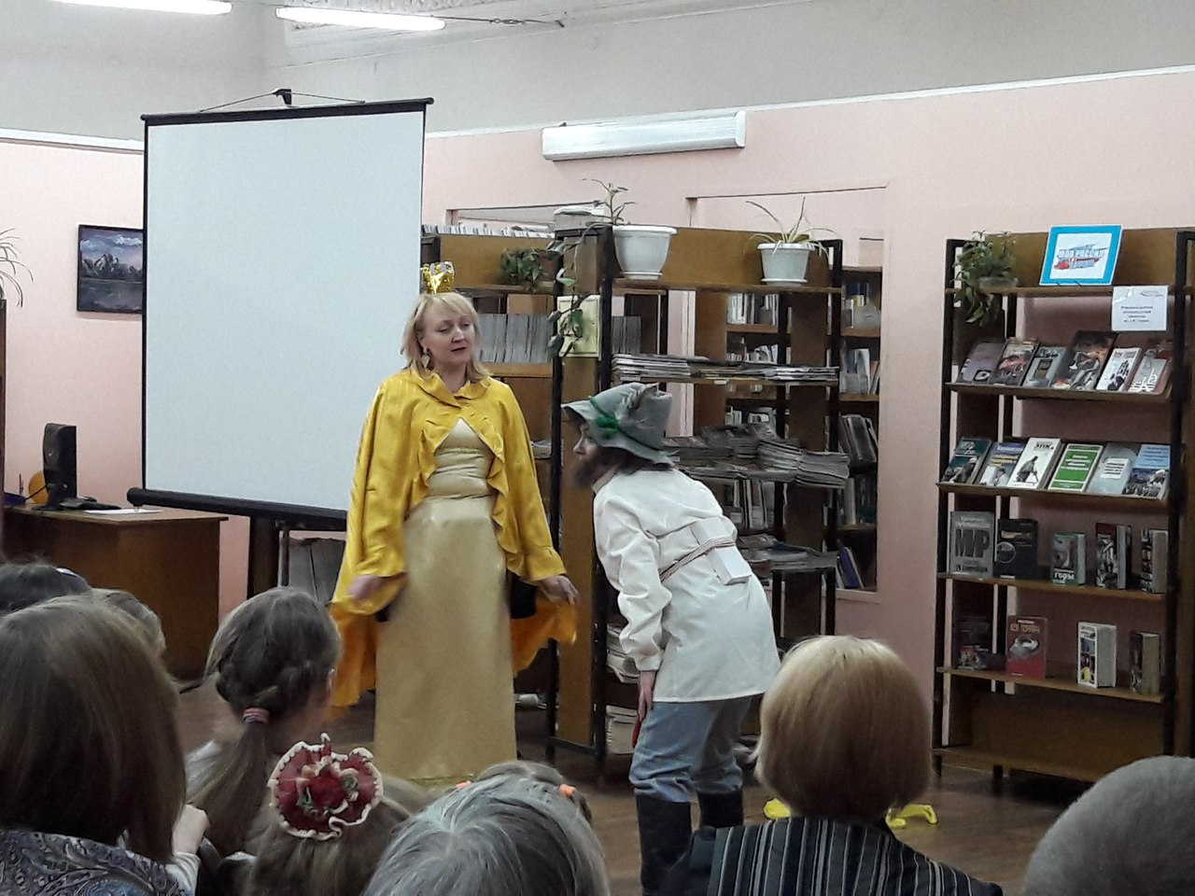Придя в отдел обслуживания этим вечером, читатели стали зрителями **экоспектакля «Золотая рыбка»**, подготовленного библиотекарями Центра чтения детей и подростков. Привлечь внимание школьников к проблемам экологии в этот день библиотекари решили не случайно, ведь 2017 год объявлен Годом экологии.

Продолжением экологической темы стал **показ экомультфильмов «ЭКОТОП».** После просмотра поучительных мультфильмов прошло живое обсуждение. Вместе с библиотекарем дети осудили поведение мультипликационных героев и вывели правила поведения на природе.

Члены литературного клуба «Фортуна» Татьяна и Николай Тарасовы, Галина Бякова с двумя своими воспитанниками представили зрителям **экологическую сказку в стихах Т. Смертиной «Черничная царица»**. Живое литературное слово очень современно звучало в стенах библиотеки.

В это время Л. Л. Медведева проводила **мастер-класс по вязанию ирландского кружева**. «Ученики» Людмилы Леонидовны просили повторить его в ближайшем будущем, т.к. обучение вязанию ирландского кружева - слишком широкая тема для одного занятия.

**Шамаханская царица** (главный библиотекарь Перешеина С. Г.) предлагала узнать своё ближайшее будущее, погадав по книге. Книгу каждый желающий мог выбрать самостоятельно. На выбор посетителей были представлены книги М. Булгакова, А. Грина, В. Каверина, Н. Гоголя, а также «Пословицы и поговорки народов Средней Азии». Для большинства гадающих предсказания оказались верными.

И вот наступил вечер-настроение. Все вместе вспомнили, какой была мода 50-80-х годов XX века. Девушки из Слободского технологического колледжа вместе со своим руководителем Алевтиной Валерьевной Касаткиной показали платья тех лет. Женщины, вспомнив платья своей молодости, очень тепло встречали наших моделей. Большинство присутствующих знает, что советские женщины думали не только о моде, они понимали, что, общаясь с мужчинами, нужно быть интересной. Женщины много читали. Читали классику – Пушкина, Толстого, Гоголя, Достоевского. Читали книги о войне, которая ещё жива была в памяти, читали Быкова, Васильева, Бондарева, читали Шолохова, подпольного Булгакова, Набокова и других. Читали не только прозу, но и поэзию. Ахмадуллина, Ваншенкин, Твардовский, Есенин…

Некоторых авторов представили зрителям наши гости. Так, стихотворение «Озорные строки» Эдуарда Асадова прочитала Злата Александровна Баранова, директор Слободской гимназии, депутат Слободской городской Думы. С поэзией Арсения Тарковского нас познакомила директор средней школы № 5 Людмила Дмитриевна Смолина. У многих были слёзы на глазах, когда хореограф Елена Викторовна Перкова прочла отрывок из поэмы «Хлеб на столе» Сергея Викулова. Поэзию недавно ушедшего от нас Евгения Евтушенко представила Галина Леонидовна Бякова. Полную версию стихотворения Беллы Ахмадулиной «По улице моей который год…» прочитала Надежда Казакова. Владимирова Людмила Николаевна представила творчество Александра Ревы. А Касьянова Галина Павловна – Константина Ваншенкина.

У юных слобожан появилась возможность познакомиться с лучшими образцами советской поэзии. А зрители более зрелого возраста еще раз вспомнили строки любимых поэтов своей молодости. Было заметно, что молодёжи так же близки эти строки, как и поколению наших родителей. Особенно близки современной молодёжи такие авторы, как Юрий Визбор, Булат Окуджава, Андрей Дементьев.

**«Ночь искусств»**

Акция состоялась 4 ноября и была проведена в отделах библиотеки под девизом «Искусство объединяет». В читальном зале отдела обслуживания в этот вечер искусство объединяло взрослых и детей. Темой библиотечного мероприятия была выбрана Вятка, ее жизнь, работа ремесленников, развлечения.

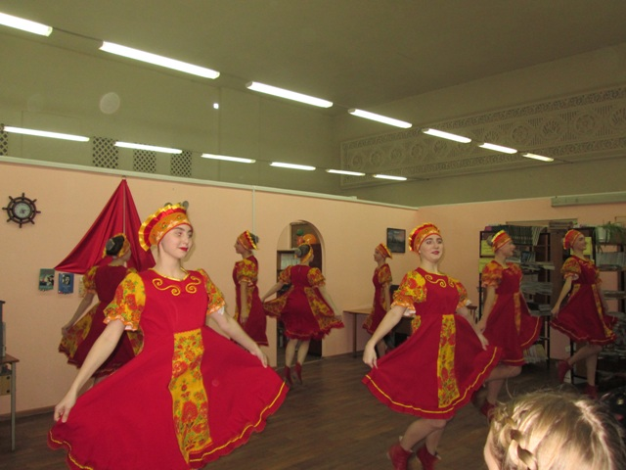Гостей праздника встречали два веселых скомороха. Для входа в зал были задуманы пароль и отзыв. Паролем служила загадка, а отзывом – правильный ответ на загадку. Детям загадывали совсем простые загадки, а взрослым достались задания посложнее. Затем начался парад искусств. В его программе были песни (баянист Александр Крюков), пляски (образцовый хореографический ансамбль «Карамелька»), озорные частушки (гости под аккомпанемент А. Крюкова). Библиотекарями был показан отрывок из сказки «Три царства» (в обработке В. Морозова) в новом формате – «Сказка в чемодане». Рамиль Хабибрахманов представил уже полюбившуюся постановку по сказке вятской писательницы Т. Копаневой «Откель в Кукарку кружева пришли».

Библиотекари поиграли с гостями в различные народные игры. Был среди них и «Ручеек», игра «Отгадай вятское слово» по книге Т. А. Копаневой «Вятское далеко», «Барыня», и многие другие.

После веселых игр молодое поколение вместе со своими взрослыми сопровождающими посетили мастер-классы, где можно было сделать своими руками замечательную открытку к Дню матери (мастер Юлия Пентина) или милую меховую собачку-брелок (мастер Роза Вдовина). Некоторые юные барышни успели посетить и тот, и другой мастер-класс, забрав домой сразу две поделки.

В течение всего вечера для гостей мероприятия работала «Чайная горница», где можно было попить чай с вареньем и баранками, и Фотозона «Вятская бутафория», где рядом с печкой и красавицей-хозяйкой мог сфотографироваться любой желающий. Слободская поэтесса и рукодельница Г. А. Черезова устроила выставку-продажу своих изделий.

Посетители мероприятия расходились со словами благодарности библиотекарям, устроившим этот замечательный праздник и надеждой на встречу в следующем году.

**В День Государственного флага Российской Федерации** сотрудники Центра патриотического воспитания имени Григория Булатова решили необычным способом поздравить самого первого посетителя и на память вручили уменьшенную копию флага.   
Первым читателем этого дня стала Даша Семиколенных, учащаяся 1 «а» класса МКОУ СОШ № 14. Даша была удивлена и обрадована подарку и сказала, что испытывает гордость за свою страну.

**АКЦИЯ «ЭКО чемоданчик»**

Цель акции **«ЭКО чемоданчик»**: формирование экологической культуры детей и подростков. Два чемоданчика наполнены книгами экологического характера, которые прививают навыки совместного чтения родителей и детей. Чемоданчики предназначены для детей младшего и среднего школьного возраста. В акции уже приняло участие 5 родителей и 12 детей. Благодаря акции, в Центр чтения записалось 13 новых читателей.

**Интернет-конкурс** **«Коты в стихах»**

В феврале, в социальной сети «Vkontakte.ru», в группе Центра чтения прошел интернет-конкурс **«Коты в стихах».** Цель: разнообразить проведение экологических конкурсов для читателей в социальной сети; привлечь читателей к использованию дополнительных ресурсов, а именно: приучить детей к общению с библиотекой через интернет. В конкурсе приняли участие дети от 8 до 16 лет, было представлено 9 стихотворений собственного сочинения про своих любимцев. Спонсором конкурса стала сеть профессиональных зооцентров, а именно – магазин «Зверьё Моё» город Слободской.

**«Интеллектуального кафе»**

**04.10** в библиотеке прошло открытие «Интеллектуального кафе». Всё как в настоящем кафе: и столиками с белыми скатертями, и осенний блюз, и чашечка горячего шоколада, непосредственное свободное общение, и, кстати, свободных мест не было. В эту осеннюю пору первую встречу решили посвятить зонтику, без которого практически невозможно обойтись, и который помогает нам выйти сухими из воды.

О его величестве зонтике было всё: и красочная презентация о его истории, и музыкальный видеосюжет, и стихи, и песни.

Многие из присутствующих вспомнили интересные истории, связанные с зонтиком, а игра «Двое под зонтом» дала простор воображению и творческим способностям многих зрителей, которые пытались изобразить то влюбленную пару под зонтиком, то королеву Марию Антуанетту, то знаменитых Шерлока Холмса и доктора Ватсона. В игре активно участвовали все – и студенты, и более зрелые присутствующие.

А завершили встречу интеллектуальной игрой, которую провели с двумя командами участников. Играющие смогли, отвечая на вопросы по правилам игры, проверить свои знания из истории, литературы, культуры и краеведения, что всегда полезно и увлекательно.

Мероприятие нового формата посетили 35 человек.

**01.11** состоялась вторая встреча в «Интеллектуальном кафе». В этот раз была выбрана очень острая тема – «Ненормативная лексика: возможность использования в жизни и литературе». Были приглашены представители православной церкви, молодые авторы, завсегдатаи библиотеки. Библиотекарем была показана электронная презентация о влиянии мата на здоровье человека. Протоиерей Евгений Смирнов высказал свою точку зрения о невозможности использования ненормативной лексики ни в жизни, ни в литературе. Этой же точки зрения придерживаются и посетители «Интеллектуального кафе» среднего и старшего возраста. Не согласны были представители молодежи. Так, А. Лукин привел в пример классиков русской литературы М. Лермонтова, А. Пушкина, С. Есенина, В. Маяковского, в произведениях которых иногда встречаются и бранные слова. Спор получился жарким, однако ни той, ни другой стороне не удалось переубедить друг друга. На мероприятии присутствовали 40 человек.

**06.12.** На очередную встречу в Интеллектуальном кафе собрались, в основном, юные слобожане. Это студенты слободского педколледжа, учащиеся школ, лицея и гимназии, молодые авторы, пишущие стихи и их поклонники. Присутствовали и постоянные члены литературной элиты города.

Тема для разговора – современная молодёжная поэзия, была интересна юным слобожанам. Молодые поэты общаются между собой и публикуют свои стихи в Интернете. Для читателей старшего поколения имена Веры Полозковой, Сергея Трофимова, таинственного поэта Шарля с Патриков, Кати Бородиной, Антона Сергеева наверняка не знакомы, но для их сверстников они совсем как для нас Пушкин и Ахматова.

Конечно, они здорово отличаются от привычных классиков поэзии, но молодым авторам нельзя отказать в таланте, новом, свежем взгляде на мир, бескомпромиссности, глубине личных переживаний и мудрости, несмотря на возраст.

Со своими стихами присутствующих познакомили молодые слободские авторы Антон Лукин, Евгения Кузницына (Турунцева), Надежда Казакова.

Можно сказать, что своеобразный урок современной поэзии состоялся. Для кого-то он был открытием незнакомых современных молодёжных авторов, а для кого радостью встречи и общения с любимыми поэтами. Мероприятие посетили 65 человек.

**Инновации клуба «Рукодельница»**

**21.02** Открытие выставки **«Всё из бисера» с показом украшений**.

В Отделе обслуживания в этот день в читальном зале звучала динамичная музыка, молодые модели примеряли украшения для показа, сотрудники расставляли стулья, фотографы настраивали свои камеры, кипел самовар. Несмотря на сырой снег, который падал на улице, слобожане активно шли посмотреть это долгожданное шоу. И уже совсем скоро в зале собралось около 40 человек. Пришли также и журналисты ТВ СКАТ.

Ровно в 11 часов руководитель клуба «Рукодельница» М. В. Ахмадеева оповестила всех присутствующих о том, что уникальная выставка открыта! Она предоставила слово главным мастерицам этого праздника. И первой о себе и своем увлечении рассказала Светлана Геннадьевна Суздальцева, она с удовольствием поделилась секретами мастерства, рассказала о том, когда и почему начала заниматься бисероплетением, сколько лет она держит в руках иголку и мелкие бусины, и как получаются такие шедевры. Потом все прошли в зал на экскурсию, где были очарованы работами мастерицы.

Вторую часть мероприятия открыли показом украшений из бисера. Вещи, любовно собранные золотыми руками Татьяны Евгеньевны Маниной, засияли на подиуме. А она в свою очередь приоткрыла тайну своей страсти к рукоделию и в частности, к своему увлечению жемчугом, камнями и бисером. Изюминкой дня, конечно, стал показ украшений. Молодые девушки, читательницы библиотеки, грациозно выходили в красивых нежных изделиях, и каждый раз срывали громкие аплодисменты зрителей, а фоном служила классическая музыка и рассказ-описание каждого из представленных изделий. После показа мод участницы клуба остались на чаепитие.

Клуб «Рукодельница» раскрылся в новом формате, так называемом online- режиме. Мероприятие очень понравилось приглашенным дамам, первый блин оказался не комом. Было высказано много пожеланий, одно из которых – почаще делать такие показы!

На выставке-продаже можно было увидеть увидеть: иконы, картины, деревья, цветы, ожерелья, бусы, браслеты, салфетки, заколки из бисера и др.

**29.03.** **Открытие выставки «Ретро-платье» с показом моделей**

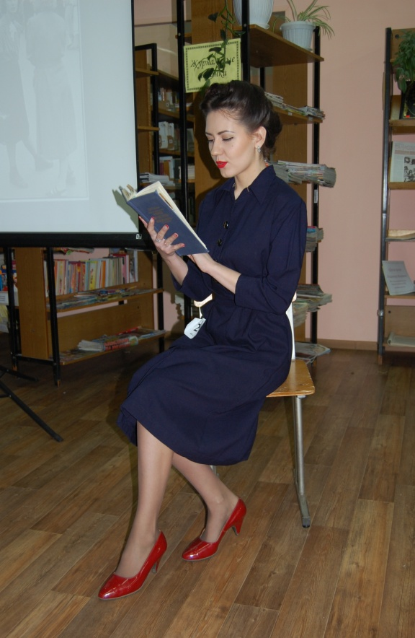29 марта в библиотеке им. А Грина открылась выставка  под названием «Ретро-платье». Она вобрала в себя не только винтажные платья, но туфли и аксессуары прошлых десятилетий, а также фотографии из домашних альбомов, и конечно, воспоминания  очевидцев 50-х, 60-х,70-х и 80-х годов.

Клуб «Рукодельница» существует уже около трёх лет, и за этот сравнительно небольшой срок было проведено уже 40 мастер-классов по различным направлениям: это роспись по стеклу, бисероплетение, букеты из конфет, квиллинг, валяние изделий из шерсти, тряпичные куклы, вязание крючком и на спицах и много другое. И вот сейчас решено сделать занятие по пошиву платья. За время работы клуба в него в общей сложности записалось более 200 местных мастериц, благодаря которым и состоялись эти полезные занятия.

В ретро- выставке приняли участие 30 слобожан (из которых трое мужчин). Одними из самых ценных экспонатов стали, конечно, вещи 40-х годов, бережно сохраненные Карповой Галиной Сергеевной и Багиной Ларисой Михайловной. Видимо, в этих семьях сильны семейные традиции.

Хочется добавить, что когда задумывалась эта экспозиция легкой одежды в клубе «Рукодельница», то она представлялась так: в зале развешаны нарядные сарафаны и платья разных лет советского периода нашей страны. А после просмотра, уже традиционно предполагалось проведение мастер-класса по выкройкам и пошиву индивидуального женского изделия.

Но в процессе оформления зала и общения со слобожанами, которые приносили эксклюзивные вещи, и с такой любовью и нежностью рассказывали о платьях своих мам и бабушек, было решено сделать модный показ. И обязательно дать возможность людям пообщаться, поделиться воспоминаниями о том, как жили, какие книги читали в те далекие годы прошлого века, и вообще чем интересовались советские люди.

С какой радостью рассказывали о принесенных на выставку вещах своих мам читательницы библиотеки пенсионного возраста! У некоторых на глаза наворачивались слёзы…

В событии приняло участие около 80 человек. Это: библиотекари, студенты, педагоги, школьники, пенсионеры и стилисты салона «Красивые люди». Эти мастера совершенно бесплатно сделали прически всем моделям на празднике!

**Форум творческих людей «Сделаем жизнь интересней»**

**26.09.** Этот новый формат работы клуба позволяет узнать, чем хотелось бы рукодельницам заниматься в предстоящем учебном году, чему новому каждая из них может научить своих коллег и новых членов клуба. Присутствующих познакомили с информацией о том, какие еще клубы работают в библиотеке им. Грина, чем занимается каждый клуб. Приглашенные гости форума раскрыли несколько важных тем, например, «Как организовать свое время максимально эффективно» (Завьялова В. Ю.), «Как можно заработать своим увлечением» (Шаклеина Н. А.) и др. Римма Анатольевна Гордеева рассказала о своих хобби, о том, чем она начинала заниматься и том, чем занимается сейчас, а также о своих творческих планах. Форум посетили 35 человек.

**Открытие выставки «Кукла моей мечты»**

**03.10** состоялось **открытие выставки «Кукла моей мечты»,** которая была приурочена к Дню пожилого человека. Психолог Татьяна Морозова рассказала о том, какое значение в жизни девочки имеет кукла и чем отличаются самодельные куклы от купленных в магазине. Группа студентов СГКПиСО представила зрителям трогательную постановку «Кукла рождественской девочки», что вызвало слезы у женщин старшего поколения.

На выставке было представлено более 140 кукол, сделанных из разных материалов различными техниками. За время работы выставку посетили более 300 человек.

На открытии выставки побывали 100 человек.

**Открытие выставки меховых и вязаных изделий «АтмоСфера тепла»**

**21.11** в Отделе обслуживания открылась **выставка меховых и вязаных изделий «АтмоСфера тепла»**. В этот день в библиотеку на открытие пришли не только мастерицы, но и студенты, школьники, 3-х годовалые малыши с мамами и бабушками. Педагоги технологического техникума с удовольствием откликнулись на приглашение руководителя клуба «Рукодельница» и оказали помощь с группами студентов – будущими скорняками и парикмахерами в открытии выставки.

Изюминкой мероприятия стал выход молодых девушек с книгами, в образах героинь художественных произведений. Без аплодисментов не отпустили ни одну участницу. В этот день на подиум выходили: Эсмеральда – танцовщица из романа В. Гюго, бесприданница Лариса Огудалова Островского, Эллочка Людоедка из «12 стульев» Ильфа и Петрова, Лидия Михайловна Молокова, учительница французского языка из рассказа Валентина Распутина, Лолита В. Набокова, Олеся В. Куприна. И самый эффектный выход был Анны Карениной Л. Толстого под звуки вальса И.Штрауса.

Некоторые молодые посетители впервые услышали об этих произведениях классиков, и уж тем более увидели образы очаровательных героинь. И что особенно приятно – заинтересовались книгами.

Ведущая праздника моды Людмила Леонидовна Медведева, мастерица по вязанию ирландского кружева, между показами изделий читала стихи о красоте и женщинах.

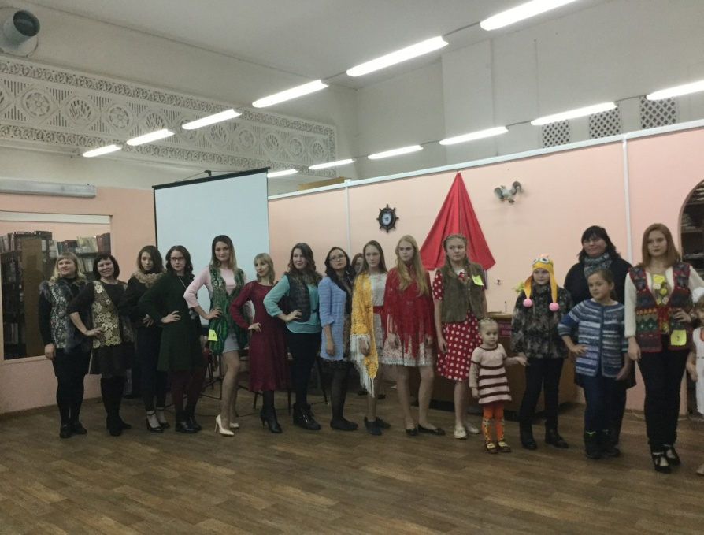Не обошлось и без показа моделей одежды, созданных умелыми руками наших рукодельниц. Моделями выступили обучающиеся и мастера производственного обучения Слободского технологического техникума, учащиеся школы № 5, а также воспитанники детских садов нашего города. Самой маленькой модели недавно исполнилось 2 года, он выступил вместе с мамой.

Идея выставки, посвященной Дню Матери, состояла в том, чтобы показать мастерство слобожанок в полной мере. Поделиться опытом рукодельниц со стажем. А также познакомить молодых людей с творчеством некоторых классиков. На событии побывало 75 человек.

**Конкурс «Творческая профессия»**

**15.12** В этот день состоялось не просто **открытие новой выставки мастериц «Новогодний подарок»**, в которой приняли активное участие 26 слобожанок, но и **конкурс «Творческая профессия».**

Руководитель клуба «Рукодельница» М.Ахмадеева пригласила на очередное занятие учащихся технологического техникума из группы поваров. Ребята с энтузиазмом откликнулись и пришли на встречу. Они принесли с собой блюда, сделанные своими руками, а также шутки на кулинарную тематику и молодежный задор. Как и полагается на конкурсе было жюри, которое состояло из 4-х человек.

Конкурс проводился в три этапа.

Первый - «Приветствие» обе команды показали на высоком эмоциональном уровне. «Разминка» состояла из вопросов по рукоделию и кулинарии. И уже во втором конкурсе наметились лидеры! В поварском деле молодежь ориентировалась неплохо, а вот в рукодельных вопросах - они растерялись. Зато опытная команда «Рукодельниц» чувствовала себя как рыба в воде. И по кулинарии, и по вязанию, и по шитью – все ответы на отлично!

Третье состязание «Домашнее задание» принес «Поварятам» пять баллов. «Рукодельницам» семь, потому что они замечательно сыграли сценку «Стилист», и прекрасно представили изделия, сделанные своими руками. Зал аплодировал! В итоге победила команда местных мастериц. Но дух соперничества на мероприятии совершенно не ощущался. Рукодельницы подарили поварам по самодельному сувениру-мылу в виде елочки и пригласили стать друзьями библиотеки.

Все участники остались довольны событием, особенно зрители. Они долго рассматривали подарки, сделанные мастерами и вкусные блюда, красиво оформленные поварами. Мероприятие посетили 100 человек.